POSGRIQ: ADMINISTRADOR DE POSGRADO INGENIERÍA QUÍMICA

MANUAL DE USUARIO



*Manual editado por MSc(c) Crisóstomo A. Barajas Solano.*

*Herramienta software creada por MSc(c) Crisóstomo A. Barajas Solano bajo la dirección de PhD Maria Paola Maradei Garcia y PhD Debora Alcida Nabarlatz.*

*Marzo de 2017*

TABLA DE CONTENIDO

BIENVENIDO 1

REQUISITOS DE INSTALACION 2

INSTALACIÓN DE POSGRIQ 3

GUIA DETALLADA DE VENTANAS 4

INICIAR LA APLICACIÓN POSGRIQ: ADMINISTRADOR DE POSGRADOS DE INGENIERÍA QUÍMICA 4

VENTANA DE INICIO 4

VENTANA DE ESTUDIANTES DE DOCTORADO EN INGENIERÍA QUÍMICA 6

VENTANA DE MATRICULA DE ESTUDIANTES DE DOCTORADO EN INGENIERÍA QUÍMICA 8

VENTANA DE PROPUESTAS DE DOCTORADO EN INGENIERÍA QUÍMICA 9

# 

# BIENVENIDO

Bienvenido a POSGRIQ: Administrador de Posgrados de Ingeniería Química. Esta aplicación ha sido diseñada para facilitar el manejo de la información de los programas de Maestría y Doctorado en Ingeniería Química, así como la toma de decisiones del Comité Asesor de Posgrados de la Escuela de Ingeniería Química.

POSGRIQ: Administrador de Posgrados de Ingeniería Química fue desarrollado por solicitud de la Dirección de Escuela y la Dirección de Posgrados de la Escuela de Ingeniería Química.

|  |  |
| --- | --- |
|  |  |

# REQUISITOS DE INSTALACION

A continuación se listan los requisitos mínimos necesarios para instalar y ejecutar POSGRIQ: Administrador de Posgrados de Ingeniería Química:

* Windows 7 o superior (32 o 64 bits)
* 2GB de RAM
* Inter i3, o equivalente AMD A8
* 50GB de disco duro
* Conexión a internet
* Microsoft OneDrive correctamente sincronizado

# INSTALACIÓN DE POSGRIQ

La aplicación POSGRIQ: Administrador de Posgrados de Ingeniería Química no requiere de un instalador. Solo es necesario ubicar la carpeta de la aplicación en el escritorio de Windows, y hacer *doble clic* sobre el ejecutable Posgriq.exe.

Sin embargo, para que POSGRIQ: Administrador de Posgrados de Ingeniería Química funcione correctamente Windows debe estar sincronizado con la cuenta [posinqui1@uis.edu.co](mailto:posinqui1@uis.edu.co) de Microsoft OneDrive. La sincronización solo puede ser realizada por el personal de mantenimiento, o por el Director/a de Posgrados de Ingeniería Química.

Una vez que Windows ha sido sincronizado con la cuenta de Microsoft OneDrive, y los componentes de POSGRIQ: Administrador de Posgrados de Ingeniería Química, se le debe indicar a la aplicación la ruta de dos ubicaciones críticas dentro de Windows:

1. Carpeta de OneDrive. Abra el archivo *sourceOne* (localizado junto al ejecutable Posgriq.exe) y escriba la dirección de la carpeta OneDrive – Universidad Industrial de Santander, así:

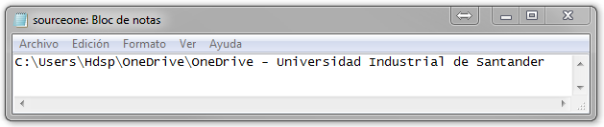

1. Carpeta de la Base de Datos. Abra el archivo *source* (localizado junto al ejecutable Posgriq.exe) y escriba la dirección de base de datos en la carpeta OneDrive – Universidad Industrial de Santander, así:

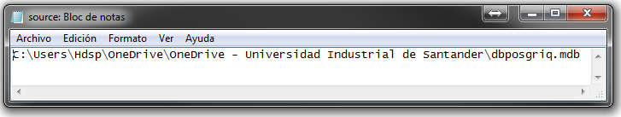

Puede usar el Bloc de Notas para editar estos archivos. Una vez estas dos carpetas han sido indicadas se puede ejecutar POSGRIQ: Administrador de Posgrados de Ingeniería Química.

# GUIA DETALLADA DE VENTANAS

A continuación se le presenta la Guía Detallada de las ventanas de la aplicación POSGRIQ: Administrador de Posgrados de Ingeniería Química, además de sus diferentes funcionalidades.

## INICIAR LA APLICACIÓN POSGRIQ: ADMINISTRADOR DE POSGRADOS DE INGENIERÍA QUÍMICA

Para iniciar la aplicación POSGRIQ: Administrador de Posgrados de Ingeniería Química puede usar cualquiera de los siguientes métodos:

* Ubique el acceso directo en el ESCRITORIO de Windows, y haga DOBLE CLICK sobre él.



* Ubique la carpeta PosgrIQ en el escritorio, y dentro de ella el ejecutable Posgriq.exe. haga DOBLE CLICK sobre él.

## VENTANA DE INICIO

La ventana de INICIO es la primera ventana que se le presenta al usuario una vez iniciado POSGRIQ: Administrador de Posgrados de Ingeniería Química. Desde esta ventana se puede acceder a las diferentes tablas y ventanas de la aplicación.

Desde la ventana INICIO puede acceder a las siguientes tablas:

* Estudiantes de Doctorado en Ingeniería Química
* Matricula de los estudiantes de Doctorado en Ingeniería Química
* Propuestas de Doctorado en Ingeniería Química
* Tesis de Doctorado en Ingeniería Química
* Publicaciones de Doctorado en Ingeniería Química en revistas nacionales e internacionales
* Ponencias de Doctorado en Ingeniería Química en eventos nacionales e internacionales
* Estudiantes de Maestría en Ingeniería Química
* Matricula de los estudiantes de Maestría en Ingeniería Química
* Propuestas de Maestría en Ingeniería Química
* Tesis de Maestría en Ingeniería Química
* Publicaciones de Maestría en Ingeniería Química en revistas nacionales e internacionales
* Ponencias de Maestría en Ingeniería Química en eventos nacionales e internacionales
* Listado de Profesores
* Escuelas e instituciones educativas a las que pertenecen los profesores listados
* Listado de Reglamentos de Posgrado
* Semestres registrados
* Configuración de PosgrIQ

Desde esta ventana también se puede solicitar la generación de reportes y correos de aviso a estudiantes de doctorado y maestría, directores y evaluadores. Esta generación de reportes y correos no abre una ventana nueva.

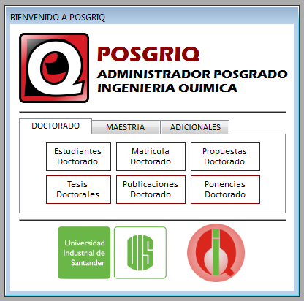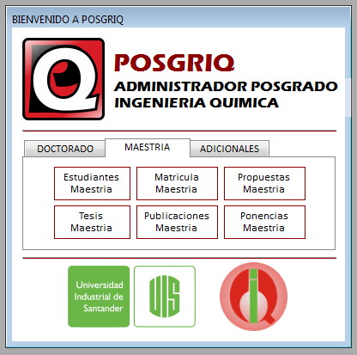

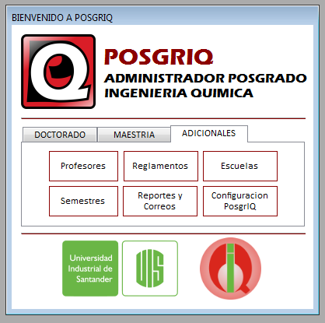

## VENTANA DE ESTUDIANTES DE DOCTORADO EN INGENIERÍA QUÍMICA

La ventana de ESTUDIANTES DE DOCTORADO tiene dos modos. En el primer modo se presenta el listado de estudiantes de Doctorado en Ingeniería Química con la siguiente información:

* Código de estudiante *
* Nombre completo *
* Correo electrónico *
* Número de Cédula de Ciudadanía *
* Ciudad de la Cedula *
* Condición *
* Nivel
* Nombre completo del Director de Tesis *
* Nombre completo del Codirector #1
* Nombre completo del Codirector #2
* Reglamento bajo el que estudia *
* Título del Tema de Tesis
* Fecha de Entrega del Tema
* Concepto del Tema de Tesis
* Confirmación de solicitud del Examen de Calificación
* Confirmación de aprobación del Examen de Calificación
* Observaciones

* Campos obligatorios

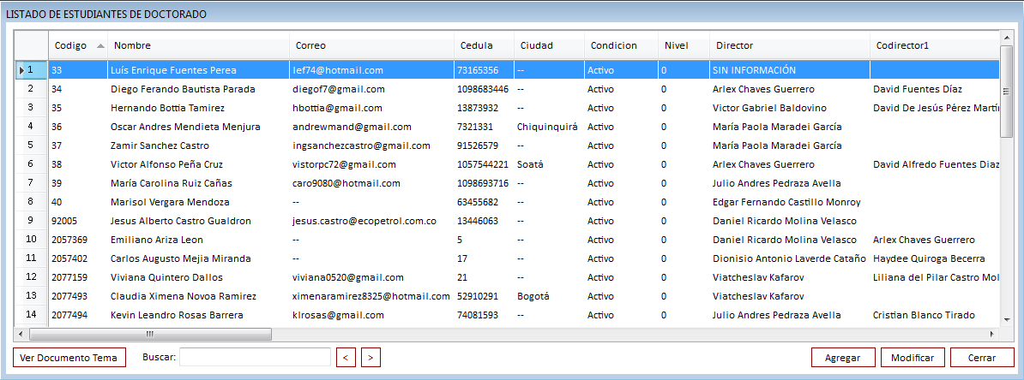

El segundo modo es el de AGREGAR / MODIFICAR registros a la tabla de estudiantes de doctorado, usando los botones que aparecen en la parte inferior de la ventana.

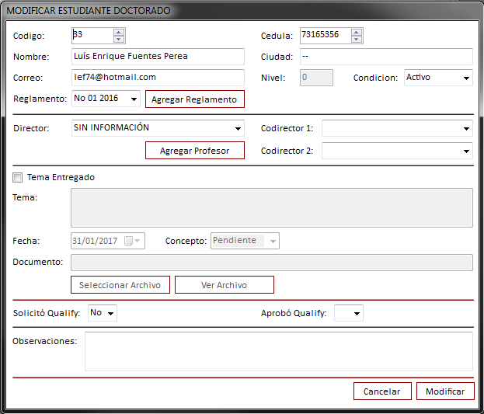

En el modo AGREGAR se puede introducir la información que describe a un nuevo estudiante de Doctorado en Ingeniería Química, además de información adicional del Tema de Tesis entregado y examen de calificación. En el modo MODIFICAR se puede cambiar la información de un estudiante existente, así como agregar nueva información.

Esta ventana tiene algunas reglas especiales a tener en cuenta al momento de agregar/modificar información:

* Los profesores indicados como Directores o Codirectores deben tener un mínimo de Doctorado o Postdoc para poder ser agregados.
* Los Directores y Codirectores no pueden ser los mismos.
* De no existir el profesor en la lisa desplegable se puede incluir haciendo clic en el botón AGREGAR PROFESOR. Esto desplegará una nueva ventana donde podrá incluir la información del nuevo profesor.
* Si el estudiante a agregar no ha reportado aún el Tema, no marque la casilla de verificación TEMA ENTREGADO.

Al finalizar, haga clic en el botón MODIFICAR / AGREGAR que se encuentra al final de la ventana. Recuerde que el título de este botón cambia de acuerdo si está en modo AGREGAR o MODIFICAR.

Para cancelar la edición de información haga clic en el botón CANCELAR.

## VENTANA DE MATRICULA DE ESTUDIANTES DE DOCTORADO EN INGENIERÍA QUÍMICA

La ventana de MATRICULA DE ESTUDIANTES DE DOCTORADO tiene dos modos. En el primer modo se presenta el listado de los semestres matriculados por cada estudiante de Doctorado en Ingeniería Química con la siguiente información:

* Nombre del semestre *
* Promedio ponderado del semestre *
* Confirmación si tuvo o no Crédito Condonable (para los primeros 8 semestres) *

* Campos obligatorios

El número máximo de semestres a matricular es de 12 semestres.

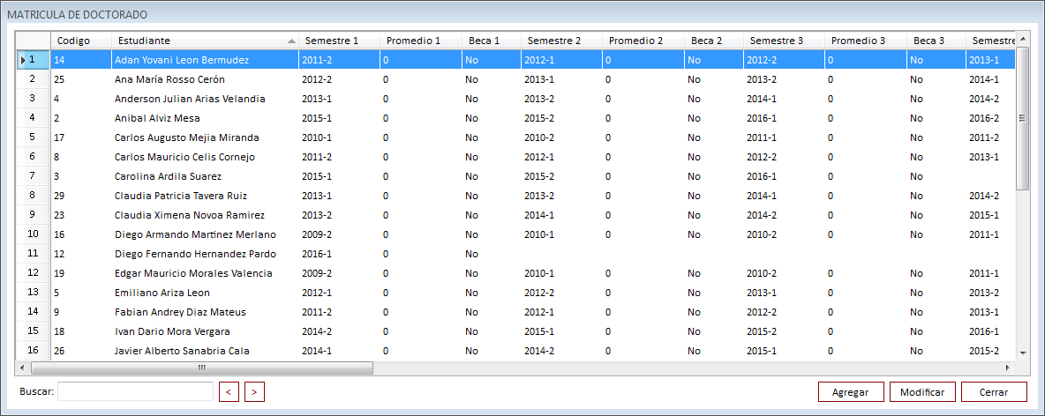

El segundo modo es el de AGREGAR / MODIFICAR registros a la tabla de semestres matriculados por los estudiantes de doctorado, usando los botones que aparecen en la parte inferior de la ventana.

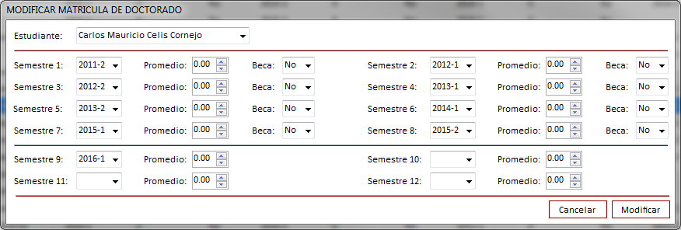 En el modo AGREGAR se puede crear un nuevo registro de semestres matriculados para estudiante de Doctorado en Ingeniería Química. En el modo MODIFICAR se puede modificar la información existente de la matrícula de cada estudiante de Doctorado de Ingeniería Química.

## VENTANA DE PROPUESTAS DE DOCTORADO EN INGENIERÍA QUÍMICA

La ventana de PROPUESTAS DE DOCTORADO tiene dos modos. En el primer modo se presenta el listado de las propuestas de Doctorado en Ingeniería Química presentadas, a la fecha, ante el Comité Asesor de Posgrado de la Escuela de Ingeniería Química, con la siguiente información:

* Nombre del estudiante *
* Título de la Propuesta de Doctorado en Ingeniería Química *
* Fecha de entrega de la propuesta al Comité Asesor de Posgrados *
* Calificador #1 *
* Calificador #2 *
* Calificador #3 *
* Calificador #4
* Concepto calificador #1
* Concepto calificador #2
* Concepto calificador #3
* Concepto calificador #4
* Fecha de entrega de las correcciones al Comité Asesor de Posgrados
* Concepto correcciones calificador #1
* Concepto correcciones calificador #2
* Concepto correcciones calificador #3
* Concepto correcciones calificador #4
* Fecha de la sustentación
* Concepto de la sustentación

* Campos obligatorios

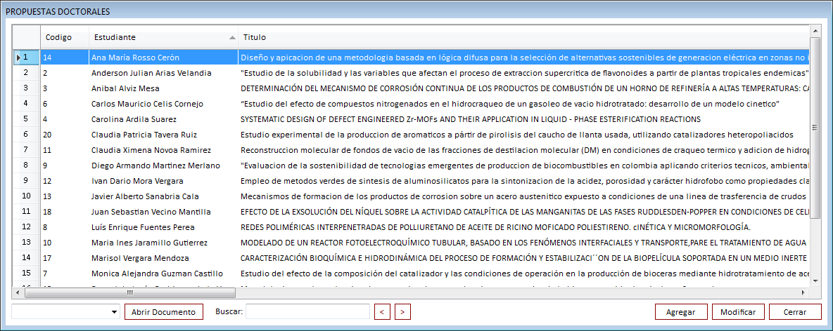

El segundo modo es el de AGREGAR / MODIFICAR registros a la tabla de propuestas de doctorado, usando los botones que aparecen en la parte inferior de la ventana.